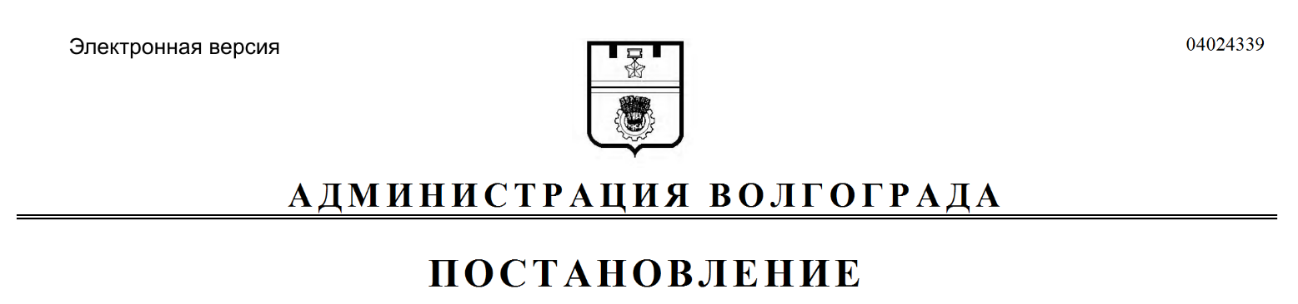
от 21.01.2020 № 32

О внесении изменений в постановление администрации Волгограда от 08 апреля 2019 г. № 377 «Об утверждении состава комиссии по присуждению стипендии города-героя Волгограда»

В соответствии с решением Волгоградской городской Думы от 23 мая 2018 г. № 66/1970 «Об утверждении Положения о стипендии города-героя Волгограда», руководствуясь статьями 7, 39 Устава города-героя Волгограда, администрация Волгограда
ПОСТАНОВЛЯЕТ:
1. Внести в состав комиссии по присуждению стипендии города-героя Волгограда (далее − комиссия), утвержденный постановлением администрации Волгограда от 08 апреля 2019 г. № 377 «Об утверждении состава комиссии по присуждению стипендии города-героя Волгограда», следующие изменения:
1.1. Вывести из состава комиссии Рыгина А.В.
1.2. Ввести в состав комиссии Минину Татьяну Михайловну – заместителя председателя комитета Волгоградской городской Думы по образованию, культуре, молодежной политике, спорту и туризму (по согласованию).
2. Настоящее постановление вступает в силу со дня его подписания и подлежит опубликованию в установленном порядке.

Глава Волгограда В.В.Лихачев

